ANALISIS KEMAMPUAN LITERASI DIGITAL PENULIS ARTIKEL DI WEBSITE PT. NYUNYU DIGITAL MEDIA JAKARTA
Farras Alda Havana^{*)}, Ika Krismayani
Jurusan Ilmu Perpustakaan, Fakultas Ilmu Budaya, Universitas Diponegoro
Jl. Prof. Soedarto, SH, Kampus Undip Tembalang, Semarang, Indonesia 50275
Abstrak
Penelitian ini berjudul “Analisis Kemampuan Literasi Digital Penulis Artikel di Website PT. Nyunyu Digital Media Jakarta”. Tujuan dari penelitian ini adalah untuk mengetahui kemampuan literasi digital yang dimiliki oleh penulis artikel di website PT. Nyunyu Digital Media Jakarta. Penelitian ini menggunakan metode penelitian kualitatif deskriptif dengan pendekatan studi kasus. Informan dalam penelitian ini adalah lima orang penulis artikel di website Nyunyu.com. Teknik pengumpulan data yang digunakan dalam penelitian ini adalah observasi dan wawancara semi terstuktur. Terdapat empat aspek kompetensi literasi digital menurut Paul Gilster yang digunakan dalam penelitian ini. Hasil penelitian yang diperoleh adalah penulis artikel di website Nyunyu.com secara umum menguasai beberapa aspek kompetensi literasi digital terutama dalam kemampuan internet searching yaitu memanfaatkan search engine dalam pencarian informasi, memahami internet sebagai sumber informasi dan penghubung serta memanfaatkan internet untuk melakukan beberapa aktivitas. Penulis artikel Nyunyu.com dapat memahami cara kerja hyperlink serta mengetahui perbedaan informasi di internet dan media cetak dalam aspek kemampuan hypertextual navigation, meskipun belum memahami mengenai pengertian hypertext dan cara kerjanya. Dalam melakukan evaluasi konten, penulis artikel Nyunyu.com dapat memahami ciri-ciri website yang digunakan sebagai referensi, melakukan cross check terhadap informasi yang diperolehnya dan memanfaatkan FAQ di suatu website untuk membantunya memperoleh informasi. Penulis artikel Nyunyu.com menggunakan keyword untuk memudahkan dalam melakukan pencarian informasi pada aspek knowledge assembly. Namun penulis artikel Nyunyu.com tidak bergabung dengan grup diskusi di internet dan belum menyadari pentingnya memanfaatkan sumber informasi lain selain dari internet.
Kata kunci: literasi digital; penulis artikel; PT. Nyunyu Digital Media Jakarta

Abstract
This research entitles “The Analysis of Article Writers’ Digital Literacy Capability at PT. Nyunyu Digital Media Jakarta’s Website”. The purpose of this study was to know the digital literacy capability of article writers’ at PT. Nyunyu Digital Media Jakarta’s website. The method of this study was descriptive qualitative research method which was integrated with case study. The informants of this research were five article writers of Nyunyu.com’s website. The instruments of collecting the data were observation and semi-structured interview. There writer used four aspects of digital literacy competence based on Paul Gilster as the reference of this study. The result of this study showed that the article writers of Nyunyu.com’s website generally mastered some aspects of digital literacy competence especially in the field of internet searching ability by using search engine to gather the information and realizing the internet as information’s source and connector, and using the internet to do several activities. Those writers could understand the way hyperlink works and know the difference between information on the internet and printed media in hypertextual navigation capability’s aspect, although they have not understood what hypertext is and how it works. In evaluating the contents, those writers know the characteristic of the websites used as a reference, crosschecking the information they have got and used FAQ in a website to help them gathering the information. They used the keyword to facilitate them in searching the information in the aspect of knowledge assembly, but they did not join the discussion group on the internet and have not realized the importance of not only gathering information from the internet but from other sources as well.
Keywords: digital literacy; article writers; PT. Nyunyu Digital Media Jakarta
-------------------------------------------------------------------------------------
^{*)} Penulis Korespondensi
E-mail: aldahavana@gmail.com

- Pendahuluan
Abad 21 disebut juga sebagai era informasi yang memungkinkan setiap orang mengakses informasi dengan mudah dan cepat. Terutama dengan bantuan teknologi informasi yang terus berkembang seiring kemajuan jaman. Bentuk informasi pun ikut berkembang, informasi yang dulunya dikemas dalam bentuk tercetak seperti surat kabar, majalah dan buku, kini juga tersedia dalam bentuk digital.
Arus penyebaran informasi dalam bentuk digital begitu pesat terlebih dengan bantuan internet yang memudahkan penggunanya untuk dapat mengakses informasi kapan saja dan di mana saja. Mudahnya akses informasi dan penyebaran informasi yang cepat membuat informasi yang tersedia semakin banyak dan tak terbendung. Jutaan informasi yang tersedia di internet tidak jarang membuat seseorang kebingungan dalam menggunakan informasi yang dibutuhkannya. Selain itu, berkembangnya teknologi informasi menuntut penggunanya tidak hanya paham dalam memanfaatkan sumber informasi, namun juga dapat menggunakan dan mengoperasikan perangkat yang digunakan untuk mengakses informasi.
Menurut Eshet-Alkalai (2014: 93) individu diwajibkan untuk menguasai keanekaragaman teknis yang berkembang, kognitif, keterampilan sosiologis untuk melakukan tugas dan memecahkan masalah di lingkungan digital. Keterampilan tersebut merujuk pada literasi digital yang merupakan salah satu jenis literasi. Literasi digital menurut Gilster (1997: 3) adalah “the ability to understand and use information in multiple formats from a wide variety of sources when it is presented via computers”. Literasi digital merupakan kemampuan untuk memahami dan menggunakan informasi dalam berbagai format dari beragam sumber yang disajikan melalui komputer atau secara digital.
Jones dan Hafner (2012: 13) menjelaskan bahwa dalam literasi digital tidak hanya melibatkan keterampilan dalam mengoperasikan alat-alat seperti komputer dan ponsel, tetapi juga keterampilan untuk menyesuaikan kemampuan dan keterbatasan alat dalam keadaan tertentu. Dengan literasi digital, diharapkan seseorang tidak hanya dapat memahami dan memanfaatkan sumber informasi dalam berbagai format namun juga mampu mengoperasikan perangkat-perangkat yang mendukung. Gilster (1997: 3) mengungkapkan bahwa seseorang berliterasi digital apabila menguasai empat kompetensi inti yaitu pencarian internet, navigasi hypertext, evaluasi konten dan penyusunan pengetahuan.
Seiring perkembangan teknologi, situs-situs penyedia informasi di internet juga ikut berkembang. Salah satunya adalah PT. Nyunyu Digital Media Jakarta yang merupakan sebuah perusahaan media online yang menyajikan informasi berupa artikel tentang gaya hidup, sosial, teknologi, olahraga, musik dan aspek-aspek lain yang dekat dengan dunia anak muda. Yang membedakan Nyunyu.com dengan media online lain adalah cara penulisnya menyuguhkan informasi. Artikel-artikel di website Nyunyu.com disajikan secara ringan dengan candaan dan gaya bahasa sehari-hari khas anak muda. Sehingga informasi atau berita dengan topik yang serius pun tetap terasa ringan dan mudah dipahami. Hal ini bertujuan untuk menarik pembaca usia muda yang memang merupakan target pasar Nyunyu.com.
Sejak kemunculannya pada tahun 2012 hingga kini, Nyunyu.com masih menjadi salah satu website hiburan informatif yang diperbincangkan oleh kalangan anak muda di media sosial Twitter yang dibuktikan dengan memiliki 81,1ribu pengikut di Twitter. Tidak hanya Twitter, di media sosial Facebook pun Nyunyu.com juga cukup dikenal dan disukai dengan mendapatkan 77.651 likes di laman Facebook resminya. Reputasi baik Nyunyu.com di media sosialnya berpengaruh pada jumlah kunjungan pada websitenya yang mencapai 5.339 pengunjung tiap harinya (Statshow, 2016). Angka yang tidak sedikit mengingat pembaca Nyunyu.com merupakan anak muda usia remaja.
Sejak tahun 2015, artikel dari penulis Nyunyu.com tidak hanya dapat dinikmati melalui laman website Nyunyu.com saja, melainkan juga dapat diakses melalui Viva.co.id. Menurut konfirmasi dari Alitt Susanto, Pemimpin Redaksi Nyunyu Digital Media melalui akun Twitternya (@shitlicious), Nyunyu.com telah menjalin kerjasama dengan Viva.co.id yang merupakan salah satu portal berita online yang terkenal di Indonesia.
Literasi digital merupakan hal yang penting bagi masyarakat dalam budaya digital yang terus meningkat. Literasi digital mempersiapkan masyarakat untuk memahami dan berkembang secara sosial, intelektual dan ekonomi, sehingga tidak dapat mengabaikan praktik-praktik sosial dan budaya literasi digital yang memunginkan seseorang untuk melakukan beberapa interaksi dengan teknologi digital dan media (Futurelab dalam Cakmak, dkk, 2013: 66). Kemampuan literasi digital tentunya diperlukan oleh penulis artikel di Nyunyu Digital Media yang pekerjaannya bersinggungan langsung dengan dunia informasi dan teknologi digital. Selain itu, cara penulis mengakses informasi yang relevan dan kualitas informasi yang dihasilkan oleh penulis dipengaruhi oleh kemampuan literasi yang dimiliki oleh penulis itu sendiri. Dengan kerjasama Nyunyu.com dengan Viva.co.id tentunya kualitas informasi yang dihasilkan Nyunyu.com juga harus semakin meningkat karena pembaca artikel Nyunyu.com kini semakin luas, tidak hanya anak muda yang merupakan target pembacanya terdahulu tetapi juga pembaca di Viva.co.id.
Penelitian tentang literasi digital telah dilakukan oleh Qory Qurratun A’yuni pada tahun 2015 dengan judul “Literasi Digital Remaja di Kota Surabaya (Studi Deskriptif tentang Tingkat Kompetensi Literasi Digital pada Remaja SMP, SMA dan Mahasiswa di Kota Surabaya)”. Dalam penelitian tersebut Qory melakukan pengukuran tingkat kompetensi literasi digital remaja di kota Surabaya dengan menggunakan empat kompetensi literasi digital menurut Gilster. Responden dalam penelitian ini merupakan 99 remaja yang terdiri dari mahasiswa S-1 Kampus B Universitas Airlangga, siswa SMA N 4 Surabaya, SMA GIKI 2 Surabaya, SMP N 6 Surabaya dan SMP Muhammadiyah 9 Surabaya. Hasil penelitian tersebut menunjukkan bahwa tingkat literasi digital remaja Surabaya pada tiga aspek yaitu internet searching, hypertextual navigation dan knowledge assembly tergolong tinggi, sedangkan pada aspek content evaluation tergolong sedang.
Lain halnya dengan penelitian yang dilakukan oleh Marco Gui dan Gianluca Argentin pada tahun 2011 yang berjudul “Digital Skills of Internet Natives: Different Forms of Digital Literacy In A Random Sample of Northern Italian High School Students”. Penelitian tersebut mengukur kemampuan digital pengguna internet dengan menggunakan test khusus pada 980 siswa SMA tingkat akhir di Italia bagian utara dengan menggunakan sampel acak dari 65 kelas. Test ini meliputi tiga dimensi utama literasi digital yaitu keterampilan teoritis, operasional dan evaluasi. Untuk menghitung hasilnya digunakan metode Rasch-type.
Gui dan Argentin memiliki tiga hipotesis dalam penelitian tersebut. Hipotesis 1a, anak muda yang memiliki orang tua dengan pendidikan yang tinggi akan menunjukkan kemampuan yang tinggi; hipotesis 1b yaitu pendidikan orang tua akan memperlihatkan pengaruh positif, terutama pada kemampuan informasi, namun memperlihatkan efek kecil pada kemampuan operasional. Hasil penelitian menunjukkan bahwa hipotesis 1a terbukti, namun pada hipotesis 1b data tidak mendukung hipotesis tersebut karena data menunjukkan bahwa dasar pendidikan orang tua adalah pada level kemampuan operasional, kemudian level teoritis.
Hipotesis 2 yaitu laki-laki akan dikaitkan secara positif dengan pengetahuan istilah yang berhubungan dengan web dan kesadaran konsep teknologi, sedangkan perbedaan jenis kelamin tidak akan berhubungan secara signifikan dengan perbedaan keterampilan yang sebenarnya. Dalam penelitian tersebut ditemukan bukti bahwa jenis kelamin merupakan faktor penting dalam menghasilkan perbedaan pada level pengetahuan teoritis dan tidak relevan dalam membedakan level kemampuan operasional dan evaluasi.
Hipotesis ketiga, anak muda akan menunjukkan kinerja yang jauh lebih rendah pada keterampilan informasi daripada dimensi lain keterampilan digital seperti keterampilan operasional dan pengetahuan istilah yang berhubungan dengan web dan konsep teknologi. Hasil penelitian menunjukkan bahwa kinerja sampel dalam keterampilan evaluasi sangat rendah jika dibandingkan dengan hasil yang diperoleh dua dimensi keterampilan digital lainnya.
Penelitian tentang literasi digital juga dilakukan oleh Sonck, dkk. pada tahun 2011 yang mengkaji kemampuan digital anak-anak dengan bertanya pada 25.000 anak Eropa yang berusia 9-16 tahun. Pertanyaan yang diajukan mencakup tentang aktivitas online, kemampuan dan kepercayaan dirinya. Dari penelitian tersebut diperoleh beberapa kesimpulan yaitu: anak-anak yang lebih muda, berjenis kelamin perempuan dan berasal dari status sosial ekonomi yang rendah mendapat keterampilan yang lebih rendah karena mereka melakukan lebih sedikit kegiatan online; pengajaran keterampilan keamanan (safety skill) dapat meningkatkan keterampilan yang lain, sedangkan pengajaran keterampilan instrumental dan infomasi dapat meningkatkan keterampilan keamanan anak-anak; kepercayaan diri (self-efficacy) anak-anak terhadap kemampuan dan pengetahuan tentang internet semakin tinggi apabila anak-anak sering melakukan aktivitas online dan memiliki keterampilan yang lebih. Sonck, dkk juga mengungkapkan bahwa mendukung anak-anak untuk lebih banyak melakukan aktivitas online merupakan salah satu cara yang baik untuk meningkatkan keterampilan digitalnya.
Pada intinya ketiga penelitian tentang literasi digital bertujuan untuk mengukur dan mengetahui tingkat kemampuan literasi digital suatu masyarakat. Yang membedakan penelitian yang akan peneliti lakukan dengan penelitian yang telah ada adalah metode penelitian yang digunakan dan data yang diperoleh. Pada penelitian pertama yang dilakukan oleh Qory, metode yang digunakan adalah penelitian kuantitatif. Begitu pula dengan penelitian milik Gui dan Argentin serta Sonck, dkk yang menggunakan metode penelitian kuantitatif yaitu dengan mengukur kemampuan subjek penelitiannya dengan menghasilkan data berupa angka. Sedangkan metode penelitian yang akan peneliti gunakan dalam skripsi adalah metode kualitatif untuk menggambarkan kemampuan literasi digital subjek penelitian dengan menghasilkan data berupa kata-kata dan kalimat.
Perbedaan juga ditunjukkan pada responden penelitian, yaitu pada penelitian pertama yang menjadi responden adalah remaja dari usia SMP hingga kuliah, responden penelitian kedua adalah siswa SMA dan responden penelitian ketiga adalah anak-anak usia 9-16 tahun. Sedangkan informan pada penelitian yang peneliti laksanakan adalah penulis artikel di Nyunyu.com.
Berdasarkan uraian tersebut, rumusan masalah dalam penelitian ini adalah “Bagaimana kemampuan literasi digital yang dimiliki penulis artikel di website PT. Nyunyu Digital Media Jakarta?” Tujuan dari dilakukannya penelitian ini adalah untuk mengetahui kemampuan literasi digital yang dimiliki oleh penulis artikel di website PT. Nyunyu Digital Media Jakarta.
- Metode Penelitian
Penelitian ini menggunakan jenis penelitian kualitatif dengan desain penelitian deskriptif dan pendekatan studi kasus. Penelitian kualitatif merupakan penelitian yang bertujuan untuk memperoleh gambaran seutuhnya tentang suatu hal menurut pandangan manusia yang diteliti (Sulistyo-Basuki, 2006: 78). Penelitian kualitatif digunakan untuk menggambarkan sesuatu yang tidak dapat diukur dengan angka, contohnya ide, persepsi dan pendapat. Dalam penelitian ini, peneliti bertujuan untuk mengetahui gambaran dan mendeskripsikan tentang kemampuan literasi digital penulis artikel di Nyunyu.com.
Subjek dalam penelitian ini adalah penulis artikel yang menjadi kontributor di website Nyunyu.com. Sedangkan objek penelitian dalam penelitian ini adalah kemampuan literasi digital yang dimiliki penulis artikel di Nyunyu.com.
Teknik pengumpulan data yang digunakan dalam penelitian ini adalah:
- Wawancara
Dalam penelitian ini, wawancara merupakan teknik pengumpulan data yang utama. Wawancara yang peneliti lakukan adalah wawancara mendalam. Dalam melakukan wawancara, peneliti menggunakan pedoman wawancara yang berupa daftar pertanyaan yang peneliti sesuaikan dengan teori kompetensi literasi digital milik Paul Gilster.
- Observasi
Dalam penelitian ini, observasi diperlukan peneliti untuk mengetahui kemampuan literasi digital yang dimiliki penulis artikel di Nyunyu.com dengan mengamati perilakunya ketika menghasilkan artikel. Selain itu, observasi juga diperlukan peneliti untuk melengkapi data penelitian dari hasil wawancara yang dilakukan.
Pemilihan informan dalam penelitian ini yaitu dengan menggunakan purposive sampling atau pengambilan sampel bertujuan. Purposive sampling merupakan cara pemilihan informan yang dilakukan oleh peneliti berdasarkan kriteria yang ditentukan oleh peneliti. Dalam penelitian ini, kriteria pemilihan informan adalah sebagai berikut:
- Karyawan PT. Nyunyu Digital Media Jakarta.
- Penulis artikel atau kontributor yang karya artikelnya dimuat di website Nyunyu.com.
Informan dalam penelitian ini adalah lima orang penulis artikel yang menjadi kontributor di website Nyunyu.com
Tahapan analisis data yang digunakan dalam penelitian ini adalah analisis data menurut Miles dan Huberman yang mencakup reduksi data, penyajian data dan penarikan kesimpulan. (Basrowi dan Suwandi, 2008: 209)

- Hasil dan Pembahasan
Kemampuan literasi digital merupakan kemampuan yang diperlukan oleh setiap orang di era yang serba digital. Kemampuan literasi digital membantu seseorang dalam tidak hanya dalam melakukan pencarian informasi di internet namun juga dalam menyusun suatu pengetahuan baru. Terdapat empat kompetensi inti kemampuan literasi digital yang diungkapkan oleh Paul Gilster yaitu internet searching (pencarian internet), hypertextual navigation (navigasi hypertextual), content evaluation (evaluasi konten), knowledge assembly (penyusunan pengetahuan).

- Internet Searching (Pencarian di Internet)
Kemampuan pencarian di internet (internet searching) bukan hanya kemampuan seseorang untuk menggunakan mesin pencari dalam melakukan pencarian di internet namun juga termasuk pemahaman tentang apa itu internet serta kemampuan dalam memanfaatkan internet untuk beraktivitas seperti bergabung dengan grup diskusi, mengelola email, dan menggunakan internet untuk kepentingan hiburan misalnya mendengarkan lagu atau menonton video.
Dalam melakukan pencarian informasi di internet, dibutuhkan mesin pencari yang biasa disebut dengan search engine. Mesin pencari atau search engine akan membantu penggunanya dalam melakukan pencarian informasi yang tersimpan dalam suatu basis data. Beberapa contoh mesin pencari biasa digunakan oleh pencari informasi yaitu Google, Yahoo! serta Bing. Google merupakan salah satu mesin pencari yang sering digunakan untuk melakukan pencarian informasi terutama oleh para informan.
Penulis artikel Nyunyu.com lebih memilih menggunakan Google untuk melakukan pencarian informasi karena dianggap lebih lengkap, sederhana, tidak banyak iklan, mudah dan cepat diakses daripada mesin pencari lainnya. Namun beberapa penulis artikel Nyunyu.com juga memanfaatkan mesin pencari Yahoo! sebagai pilihan kedua untuk mencari informasi setelah Google. Banyaknya berita-berita terbaru yang muncul di halaman Yahoo! membuat informan merasa terbantu dengan mesin pencari ini karena informan dapat memperoleh ide baru yang dapat menjadi bahan tulisan artikel mereka.
Kemampuan pencarian di internet tidak berhenti pada mesin pencari yang digunakan saja, namun juga termasuk cara yang dilakukan oleh informan dalam menggunakan search engine dalam melakukan pencarian informasi. Pemahaman informan pada penggunaan search engine diperlukan untuk mengoptimalkan aktivitas pencarian yang dilakukan oleh informan.
Penulis artikel Nyunyu.com melakukan pencarian informasi dengan memasukkan kata kunci yang telah ditentukan ke mesin pencari di internet, kata kunci digunakan untuk melakukan pencarian yang lebih spesifik. Namun terdapat penulis artikel Nyunyu.com yang melakukan pencarian dengan menentukan topik yang lebih luas sesuai dengan yang diperolehnya dari media sosial.
Hal mendasar dalam kemampuan pencarian di internet adalah pemahaman informan terhadap internet itu sendiri. Pemahaman terhadap internet diperlukan oleh setiap orang yang menggunakan internet di era digital agar internet dapat dimanfaatkan secara tepat dan optimal.
Penulis artikel Nyunyu.com memahami internet sebagai sumber informasi atau tempat mencari informasi di jaman sekarang, tidak hanya informasi namun juga ilmu, pengetahuan serta ilmu pengetahuan. Hal ini berkaitan dengan pekerjaan para penulis artikel di Nyunyu.com di dunia digital yang mengharuskan mereka untuk terus mendapatkan informasi sebagai bahan untuk membuat suatu artikel. Kemudahan akses internet yang sekarang ini dapat dilakukan di mana saja dan kapan saja membuat para informan lebih memilih untuk memanfaatkan internet untuk memperoleh informasi yang diperlukan. Selain itu, internet juga dapat menjadi penghubung bagi para penulis artikel Nyunyu.com untuk bertemu dengan teman-teman baru. Internet mempermudah seseorang berkomunikasi dengan orang lain yang berada di tempat berbeda tanpa harus bertatap muka satu sama lain. Hal ini dibantu oleh media sosial atau jejaring sosial yang banyak jenisnya yang tersedia di internet. Salah satunya adalah Twitter yang sering digunakan oleh para penulis artikel Nyunyu.com yang beberapa diantaranya merupakan selebtweet atau selebriti Twitter yang memiliki banyak pengikut di akunnya, sehingga memungkinkan mereka selalu bertemu dengan orang-orang baru.
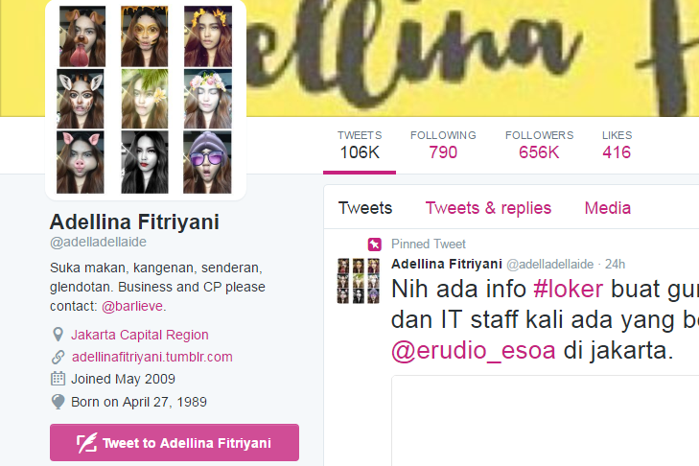
Gambar 1. Akun Twitter salah satu informan yang memiliki banyak pengikut
(twitter.com/adelladellaide, 2016)
Kemampuan internet searching juga mencakup bagaimana seseorang memanfaatkan internet untuk melakukan aktivitas-aktivitas di dunia maya. Bermacam-macam aktivitas dapat dilakukan oleh informan melalui internet. Informan menggunakan internet untuk mencari informasi yang dibutuhkan dan menggunakan media sosial. Dalam kaitannya dengan pekerjaan para informan sebagai penulis artikel, internet memang sangat diperlukan dalam mempermudah informan melakukan pencarian informasi yang nantinya digunakan sebagai bahan menyusun artikel. Penulis artikel Nyunyu.com memanfaatkan internet untuk mengakses media sosial yang digunakannya untuk berinteraksi dengan orang-orang. Hal tersebut nampak dari aktivitas salah satu penulis artikel Nyunyu.com di akun media sosial Twitter yang melakukan perbincangan dengan para pengikutnya di Twitter.

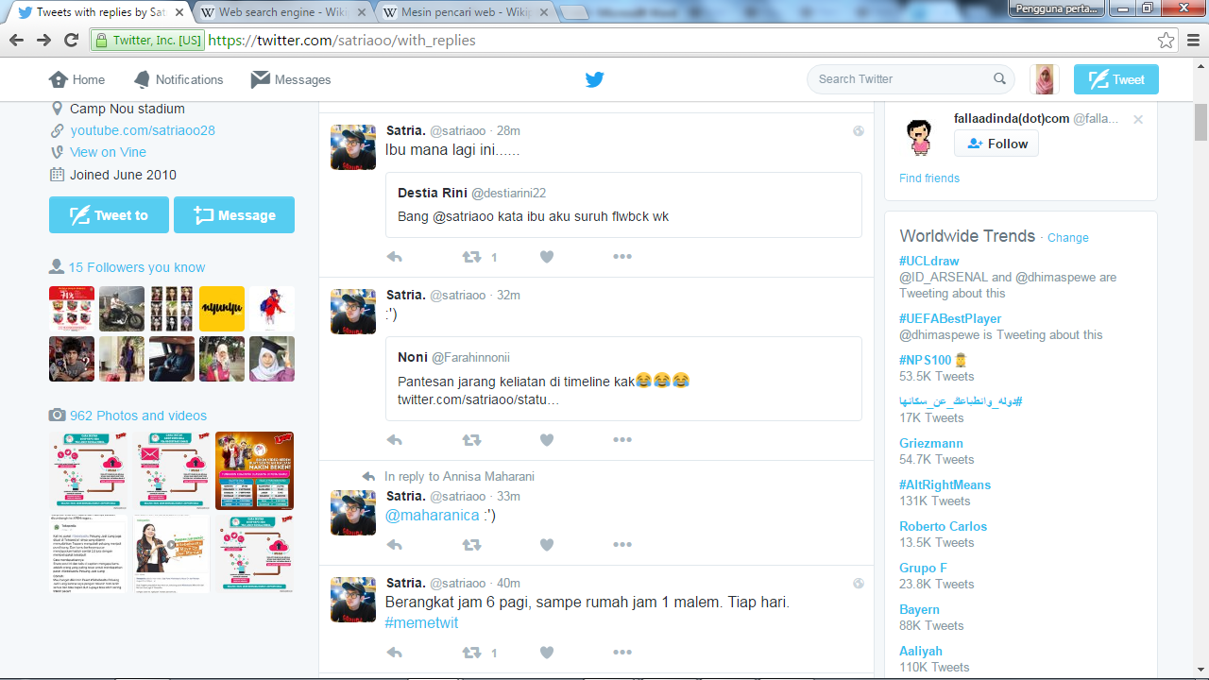
Gambar 2. Pemanfaatan Twitter untuk berinteraksi dengan orang-orang. (twitter.com/satriaoo, 2016)

Aktivitas yang dilakukan oleh penulis artikel Nyunyu.com di internet tidak hanya melakukan pencarian informasi, memanfaatkan media sosial untuk berinteraksi, mencari ilmu dan mencari hiburan. Namun juga berbagi informasi dalam bentuk tulisan maupun multimedia. Aktivitas berbagi informasi di internet ini lekat hubungannya dengan pekerjaan para penulis artikel Nyunyu.com yang mengunggah tulisannya agar dapat dibaca oleh para pembaca Nyunyu.com. Selain dalam bentuk tulisan, informasi yang dibagikan oleh penulis artikel Nyunyu.com juga berupa multimedia seperti video. Hal ini dapat dibuktikan melalui artikel yang telah diunggah di website Nyunyu.com.
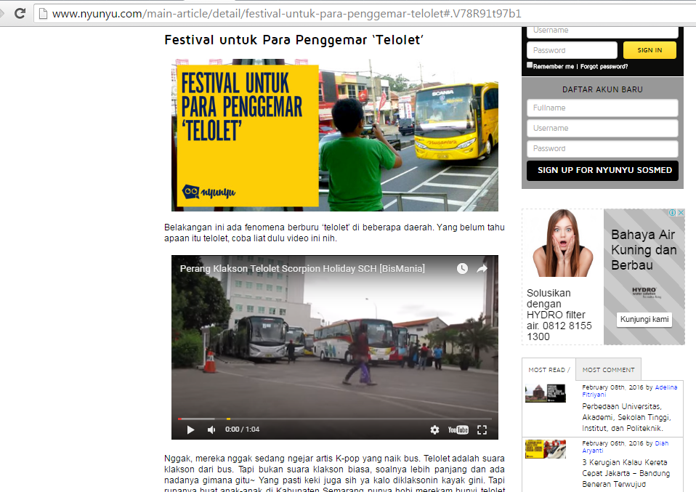
Gambar 3. Video dalam salah satu artikel di Nyunyu.com (Nyunyu.com, 2016)
Dalam gambar tersebut, nampak bahwa artikel Nyunyu.com yang berjudul “Festival untuk Para Penggemar Telolet” tidak hanya berupa tulisan saja namun juga terdapat video dari Youtube yang dimasukkan dalam artikelnya. Video tersebut dimasukkan ke dalam artikel untuk memberi informasi tambahan bagi para pembacanya.
- Hypertextual Navigation (Navigasi Hypertextual)
Kemampuan navigasi hypertextual adalah kemampuan seseorang dalam memahami dan mengetahui cara kerja hypertext dan hyperlink serta memahami perbedaan informasi yang tersedia di internet dengan di buku. Untuk memahami cara kerja hypertext dan hyperlink, seseorang tentunya harus memahami terlebih dahulu apakah hypertext dan hyperlink itu.
Penulis artikel Nyunyu.com memahami konsep hyperlink sebagai penghubung ke dokumen, informasi atau website lain yang berhubungan dengan suatu artikel yang diaksesnya. Sedangkan pemahaman mengenai hypertext berbeda tiap orangnya. Beberapa penulis artikel Nyunyu.com menyatakan bahwa tidak mengetahui tentang hypertext, sedangkan sebagian penulis artikel Nyunyu.com lainnya memahami hypertext sebagai bentuk sederhana dari hyperlink, teks yang terdapat di website serta teks yang menghubungkan dengan teks lain.
Berbagai macam informasi yang tersedia di internet baik itu di sebuah website resmi, blog ataupun media sosial biasanya mengandung hypertext maupun hyperlink. Hypertext merupakan suatu teks yang dapat menghubungkan dengan dokumen atau teks lain, sedangkan hyperlink merupakan cara yang digunakan untuk menghubungkan suatu dokumen dengan dokumen lain. Secara sederhana hypertext menggunakan hyperlink untuk menghubungkan dengan dokumen atau teks lain. Hypertext dan hyperlink dalam suatu informasi memudahkan penggunanya untuk mengakses informasi lain yang masih berhubungan dengan informasi yang mereka akses.
Hypertext dan hyperlink dapat membantu penulis artikel Nyunyu.com dalam melakukan cross check informasi yaitu dengan memanfaat hypertext yang tercantum dalam suatu informasi yang diperolehnya. Selain itu dalam hubungannya dengan penyusunan artikel, penulis artikel Nyunyu.com dapat menggunakan hypertext dan hyperlink dalam artikelnya untuk menghubungkan pembacanya dengan sumber informasi lain. Sehingga pembaca Nyunyu.com mendapatkan informasi tambahan selain dari artikel Nyunyu.com yang dibacanya. Pemahaman tentang hypertext dan hyperlink diperlukan oleh para penulis artikel Nyunyu.com selain untuk mempermudah pekerjaan penulis artikel Nyunyu.com dalam mencari dan mengumpulkan informasi untuk ditulis juga dapat dimanfaatkan penulis artikel Nyunyu.com untuk memudahkan pembacanya untuk memperoleh informasi yang lebih banyak.
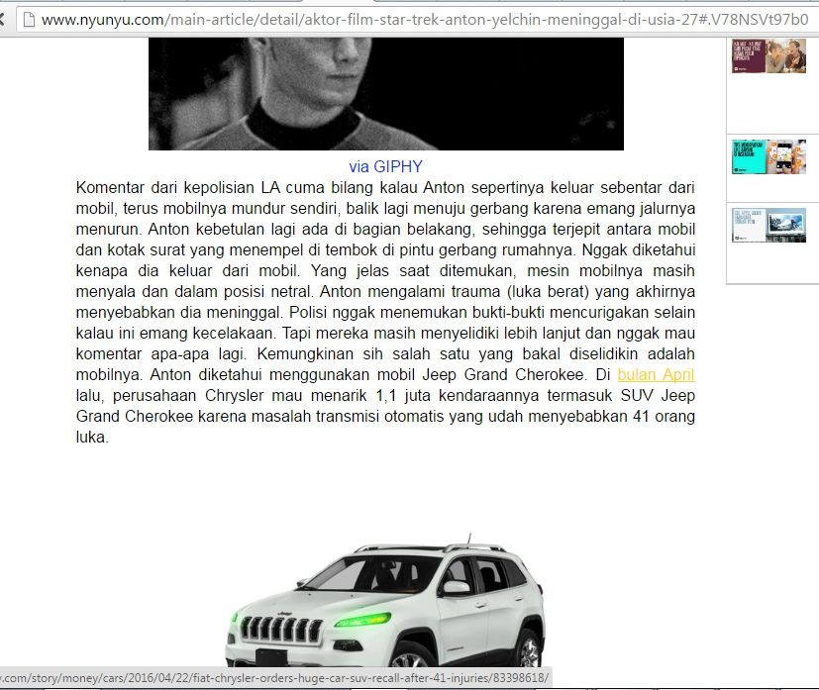
Gambar 4. Hypertext dan hyperlink dalam artikel Nyunyu.com (nyunyu.com, 2016)
Dalam beberapa artikel yang diunggah di website Nyunyu.com, beberapa penulis artikel telah menggunakan hypertext dan hyperlink untuk menghubungkan pembaca dengan sumber informasi asli yang diperoleh penulis artikel Nyunyu.com sebagai bahan pembuatan artikel. Pada gambar 4, kata ‘bulan April’ berbeda warna dan bergaris bawah karena merupakan hypertext mengandung hyperlink yang akan menautkan pembaca dengan sumber berita asli. Apabila kita menekan kursor pada tulisan ‘bulan April’ akan muncul jendela baru seperti pada gambar 5 yang menunjukkan halaman web yang merupakan berita asli.
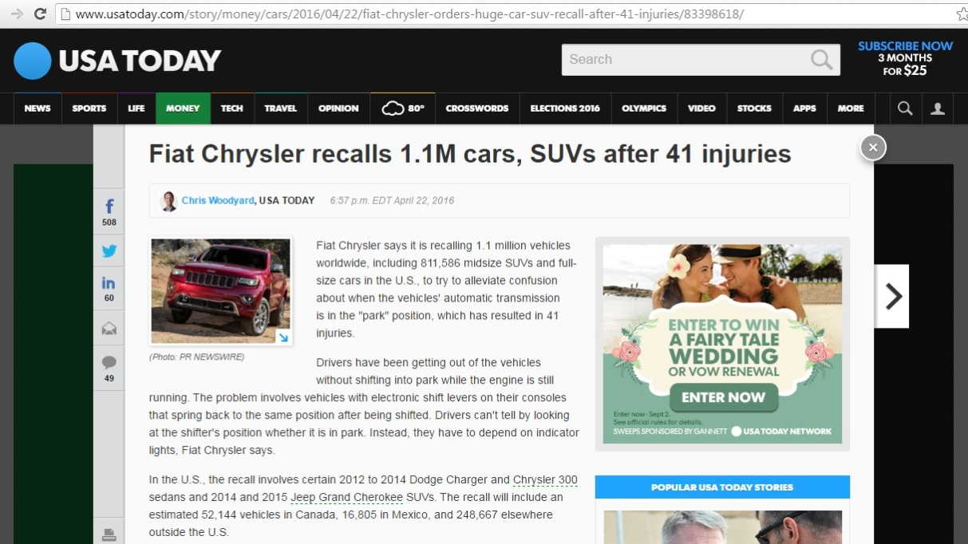
Gambar 5. Jendela tautan yang merupakan sumber berita asli (usatoday.com, 2016)
Kemampuan navigasi hypertextual juga mencakup pengetahuan seseorang mengenai perbedaan informasi yang disajikan di internet dengan informasi yang disajikan tercetak atau dalam buku teks. Pengetahuan ini diperlukan oleh penulis artikel Nyunyu.com sebagai pengakses informasi sekaligus penyusun informasi agar tidak mudah percaya terhadap informasi yang ditemukan di internet. Telah diketahui bahwa dengan adanya internet semua orang dapat dengan mudah menyebarkan informasi, hal ini membuat setiap orang perlu mengecek kebenaran suatu informasi yang diperolehnya melalui internet. Karena apabila seseorang memperoleh informasi tanpa melakukan tindakan lebih lanjut, mungkin saja ia memperoleh informasi yang salah dan tidak sesuai pada kenyataan.
Berbeda dengan informasi di internet, informasi tercetak baik dalam buku maupun koran yang memerlukan banyak tahapan sebelum informasi tersebut disebarluaskan. Selain itu, tidak setiap orang dapat dengan mudah membuat buku atau mengirimkan tulisannya ke media cetak, karena informasi yang disajikan media tercetak diseleksi terlebih dahulu sesuai dengan ketentuan yang berlaku. Sehingga informasi dalam bentuk tercetak lebih dapat diandalkan daripada informasi di internet.
Penulis artikel Nyunyu.com memahami benar perbedaan pada informasi yang ada di internet dengan informasi yang disajikan di media tercetak. Menurut para penulis artikel Nyunyu.com, informasi yang disajikan di internet lebih update, cepat, ringkas, dan mudah diakses. Sedangkan informasi yang disajikan media tercetak meskipun sifatnya lebih faktual namun lebih lambat dalam menyajikan informasi yang sedang beredar di masyarakat.
- Content Evaluation (Evaluasi Konten)
Kemampuan evaluasi konten diperlukan seseorang dalam menghadapi derasnya informasi digital yang beredar melalui internet. Dengan memiliki kemampuan evaluasi konten, seseorang dituntut untuk lebih kritis terhadap informasi yang diperolehnya melalui internet.
Sebelum melakukan evaluasi terhadap suatu konten informasi, seseorang harus mengetahui karakteristik suatu website yang dapat digunakan sebagai referensi. Penulis artikel Nyunyu.com mengetahui ciri-ciri website yang dapat digunakan sebagai referensi adalah website yang cepat, update, terpercaya atau sumber yang dicantumkan jelas dan dapat dipercaya. Pengetahuan ini diperlukan oleh penulis artikel Nyunyu.com sebagai bekal untuk menghadapi banyaknya website yang menyediakan berbagai macam informasi di internet. Dengan mengetahui ciri-ciri website yang dapat dijadikan sebagai referensi, penulis artikel Nyunyu.com dapat lebih cepat dan dengan mudah melakukan cross check informasi melalui website-website tertentu yang memang sesuai.
Salah satu aspek yang dapat digunakan oleh informan dalam melakukan cross check melalui suatu website adalah domain yang dimiliki oleh website tersebut. Domain merupakan suatu alamat atau nama unik dalam suatu web. Melalui nama domain, seseorang dapat mengetahui pokok bahasan informasi dari suatu website. Selain itu, dengan adanya domain, seseorang juga dapat mengetahui asal negara serta kepemilikan website tersebut. Misalnya suatu website menggunakan gov atau edu dalam domainnya, yang menjelaskan bahwa web yang menggunakan gov merupakan web institusi pemerintahan sedangkan edu digunakan oleh institusi pendidikan.
Informan berpendapat bahwa domain suatu website berpengaruh terhadap isi informasinya. Beberapa informan menuturkan bahwa melalui nama domain suatu web mereka dapat menilai isi informasinya terpercaya atau tidak. Beberapa informan menambahkan bahwa tema atau bahasan informasi yang terkandung dalam sebuah web dapat dilihat dari domain yang dimiliki. Sedangkan menurut informan lainnya, domain merupakan hal yang penting namun apabila ingin mengetahui kualitas suatu informasi tetap harus menilai dari isi webnya.
Menurut para penulis artikel Nyunyu.com, domain suatu web merupakan hal penting dan berpengaruh terhadap kandungan informasi di dalamnya. Dengan melihat domainnya para penulis artikel Nyunyu.com dapat mengetahui tema atau pokok bahasan informasi yang dibahas oleh web tersebut secara umum serta dapat menilai keterpercayaan informasinya. Namun penulis artikel Nyunyu.com yang lainnya menyatakan bahwa apabila ingin mengetahui kualitas informasi yang terdapat di suatu web harus menilai dari isi informasinya bukan hanya dari domain saja.
Hal yang paling inti dalam kemampuan evaluasi konten tentunya adalah pemahaman mengenai pentingnya melakukan cross check dan cara yang digunakan dalam melakukan cross check atau menganalisa latar belakang dan kebenaran informasi yang diperolehnya. Cross check diperlukan oleh penulis artikel untuk memastikan kebenaran informasinya. Karena hal ini berpengaruh pada informasi yang nantinya penulis artikel hasilkan untuk disebarluaskan kepada pembacanya.
Para informan menyatakan selalu melakukan cross check terhadap informasi yang diperolehnya. Alasan para informan melakukan cross check adalah agar informasi yang diperoleh memang terbukti benar sehingga apabila informasi tersebut disebarkan dapat dipertanggungjawabkan kebenarannya. Hal ini menunjukkan bahwa informan memahami benar bahwa informasi yang diperoleh dari internet belum dapat dipastikan kebenarannya. Selain itu, informan juga menyadari bahwa dengan adanya kemudahan dalam akses dan sharing informasi menyebabkan adanya informasi yang berlimpah yang memerlukan tindakan lebih lanjut sebelum menggunakan informasi yang diperolehnya.
Cara informan melakukan cross check terhadap informasi yang diperolehnya adalah dengan mencari dari banyak sumber informasi di internet, tidak terpaku dengan satu sumber saja. Informan juga membandingkan informasi dari berbagai sumber yang diperolehnya melalui internet untuk memastikan kebenaran suatu informasi. Menurut pengamatan peneliti, para informan biasanya membuka beberapa jendela pencarian tentang suatu topik yang sama. Mereka membaca beberapa informasi yang diperoleh kemudian membandingkan satu dengan yang lainnya. Kemudian menggunakan informasi yang dirasa paling sesuai yang telah diberitakan juga oleh situs-situs web terpercaya.
Para penulis artikel Nyunyu.com selalu melakukan cross check terhadap informasi yang diperolehnya dari internet. Hal tersebut dilakukan untuk memastikan bahwa informasi yang nantinya mereka sebarkan memang terbukti kebenarannya dan bukan merupakan informasi yang salah atau hoax. Cara yang dilakukan penulis artikel Nyunyu.com dalam melakukan cross check adalah dengan mencari sebanyak-banyaknya sumber informasi di internet dan tidak terpaku hanya pada satu sumber saja. Setelah memperoleh banyak sumber, penulis artikel Nyunyu.com membandingkan informasi-informasi tersebut untuk untuk memastikan informasi yang memang terbukti benar.
Salah satu kemampuan yang termasuk dalam kompetensi evaluasi konten adalah pemahaman mengenai penggunaan FAQ dalam suatu web. Saat peneliti menanyakan tentang apakah informan memanfaat FAQ yang disediakan oleh suatu web, beberapa informan menyatakan bahwa mereka memanfaatkannya.
Para penulis artikel Nyunyu.com menggunakan FAQ dalam suatu web untuk memperoleh jawaban atas pertanyaannya tanpa harus mengajukan pertanyaan terlebih dahulu. Namun juga terdapat penulis artikel Nyunyu.com tidak menggunakan FAQ karena merasa telah mendapatkan informasi tanpa menggunakan FAQ. FAQ dalam suatu web sebenarnya berfungsi untuk menjelaskan hal-hal umum yang sering dipertanyakan oleh pembaca web tersebut. Selain itu, dengan adanya FAQ informasi yang dapat diperoleh akan lebih lengkap dan lebih cepat diketahui karena telah tersedia. Sehingga tidak perlu menunggu balasan dari pengelola suatu web apabila pembacanya memiliki pertanyaan-pertanyaan yang sifatnya masih umum.
- Knowledge Assembly (Penyusunan Pengetahuan)
Kompetensi inti literasi digital yang terakhir adalam penyusunan pengetahuan yaitu berupa kemampuan seseorang dalam menggunakan kata kunci ketika melakukan pencarian informasi, bergabung dengan grup diskusi di internet untuk memperoleh informasi, memanfaatkan sumber informasi lain selain internet serta cara yang dilakukan dalam menyusun pengetahuan.
Kata kunci diperlukan dalam memudahkan seseorang ketika mencari informasi yang dibutuhkannya. Dengan menggunakan kata kunci, pencarian yang dilakukan melalui search engine juga akan lebih spesifik dan relevan dengan informasi yang diperlukan. Dalam hal ini, beberapa informan menuturkan bahwa mereka menentukan kata kunci untuk melakukan pencarian informasi.
Para informan menentukan subjek yang lebih spesifik agar hasil yang diperoleh dari pencarian tidak terlalu luas. Sebagai penulis artikel di ranah digital yang serba cepat, tentu diperlukan ketepatan dan kecepatan dalam memperoleh informasi yang dibutuhkan. Penulis artikel Nyunyu.com melakukan pencarian informasi dengan memasukkan kata kunci yang telah ditentukan ke mesin pencari di internet, kata kunci digunakan untuk melakukan pencarian yang lebih spesifik. Hal ini dilakukan oleh penulis artikel Nyunyu.com untuk mendapatkan informasi yang dibutuhkan secara lebih cepat.
Bergabung dengan grup diskusi di internet termasuk dalam kemampuan penyusunan pengetahuan. Tidak semua informasi yang dibutuhkan tersedia di website maupun blog. Terkadang perlu dilakukan diskusi untuk memperoleh informasi-informasi terbaru yang belum tersedia di intenet. Grup diskusi yang dimaksud dalam pembahasan ini adalah suatu forum diskusi seperti Kaskus dan Female Daily yang merupakan forum diskusi yang sering diakses oleh masyarakat. Diskusi melalui internet dapat terjadi seiring perkembangan internet yang awalnya hanya untuk memperoleh infomasi kini berkembang hingga memungkinkan pengguna internet untuk berdiskusi dan saling bertukar informasi.
Terdapat informan yang menyatakan bahwa ia bergabung dengan forum diskusi di internet karena grup diskusi tersebut dapat membantunya memperoleh informasi yang diperlukan yang tidak ia temukan ketika mencari melalui search engine. Namun sebagian besar penulis artikel Nyunyu.com tidak bergabung dengan grup diskusi di internet karena lebih senang berdiskusi secara langsung. Selain berinteraksi secara langsung, informan juga menggunakan aplikasi chatting yaitu Whatsapp untuk berdiskusi.
Berdasarkan observasi yang dilakukan oleh peneliti, para informan memang sering melakukan diskusi secara langsung di kantor ketika mereka memerlukan pendapat dari orang lain. Tak jarang pula para informan bertukar informasi mengenai suatu permasalahan atau pemberitaan yang sedang banyak diberitakan di media online dengan karyawan lain. Selain itu, informan juga bertukar informasi melalui grup chatting Whatsapp yang anggotanya merupakan karyawan PT. Nyunyu Digital Media Jakarta.
Era digital memang identik dengan hal-hal yang berkaitan dengan internet dan teknologi. Namun untuk menyusun suatu pengetahuan diperlukan pula sumber informasi lain selain dari internet, misalnya sumber tercetak. Sumber informasi tercetak diperlukan untuk memperoleh referensi lain yang lebih dapat dipertanggungjawabkan kebenarannya karena telah melalui beberapa tahapan sebelum disebarluaskan.
Beberapa informan menyatakan bahwa mereka menggunakan sumber informasi lain selain dari internet. Namun informan lainnya jarang sekali dan hampir tidak pernah menggunakan sumber informasi lain selain internet. Mereka menggunakan sumber lain hanya ketika memang benar-benar membutuhkan informasi dari sumber tersebut.
Tidak semua penulis artikel Nyunyu.com memanfaatkan sumber informasi lain selain internet. Beberapa penulis memanfaatkan sumber informasi lain sebagai referensi dengan alasan agar informasi yang diperoleh imbang antara informasi dari internet dan agar sumber yang diperoleh lebih kredibel. Sisanya jarang sekali bahkan hampir tidak pernah memanfaatkan sumber informasi selain dari internet kecuali jika mereka memang sangat membutuhkannya.
Kemampuan yang juga termasuk dalam kompetensi penyusunan pengetahuan adalah cara yang ditempuh dalam melakukan penyusunan informasi. Tahapan yang dilakukan oleh penulis artikel Nyunyu.com dalam membuat suatu artikel berbeda-beda. Sebagian besar penulis memilih melakukan pencarian informasi untuk menemukan topik yang akan dibahas dalam tulisannya sebelum mencari sumber informasi yang lebih banyak lagi yang berhubungan dengan topik bahasannya. Terdapat penulis artikel Nyunyu.com yang lain lebih memilih langsung menentukan tema dan poin-poin yang akan dibahas dalam artikelnya. Sedangkan lainnya lebih kepada mempertimbangkan kegunaan informasi dan kesesuaiannya dengan pasar pembaca.
Tahapan yang dilakukan dalam menyusun pengetahuan dalam hal ini tulisan artikel, mempengaruhi lama penulisan artikel oleh masing-masing informan. Berdasarkan pengamatan yang dilakukan peneliti, lama penyusunan artikel yang ditulis oleh penulis artikel Nyunyu.com bervariasi yaitu dua hingga tiga jam, setengah jam dan satu jam untuk menghasilkan satu judul artikel.
- Simpulan
Berdasarkan analisis hasil penelitian yang telah dijelaskan pada bab sebelumnya, maka dapat disimpulkan bahwa kemampuan literasi digital penulis artikel di Nyunyu Digital Media adalah sebagai berikut:
- Pada kompetensi pencarian di internet, penulis artikel Nyunyu.com dapat memanfaatkan search engine untuk melakukan pencarian informasi dengan cara memasukkan keyword pada mesin pencari kemudian mencari informasi yang diperlukan dari banyak informasi yang ditemukan oleh mesin pencari. Secara umum penulis artikel Nyunyu.com memahami internet sebagai sumber informasi dan penghubung dengan orang banyak. Selain itu, penulis artikel Nyunyu.com telah memanfaatkan internet untuk melakukan aktivitas seperti mencari informasi, berinteraksi menggunakan media sosial, mencari hiburan serta berbagi informasi dalam bentuk multimedia.
- Penulis artikel Nyunyu.com memahami tentang cara kerja hyperlink meskipun belum memahami benar mengenai hypertext. Penulis artikel Nyunyu.com memahami perbedaan informasi yang tersedia di internet dengan informasi disajikan media cetak.
- Kemampuan penulis artikel Nyunyu.com dalam kompetensi evaluasi konten yaitu penulis artikel Nyunyu.com memahami dan dapat menyebutkan ciri-ciri website yang dapat digunakan sebagai referensi dan memahami tentang domain suatu website yang dapat digunakan untuk melakukan cross check informasi. Penulis artikel Nyunyu.com memiliki kesadaran untuk melakukan cross check terhadap informasi yang diperolehnya dari internet dengan mencari informasi dari banyak sumber untuk memastikan kebenarannya. Penulis artikel Nyunyu.com telah memanfaatkan FAQ di suatu website untuk membantunya memperoleh informasi.
- Dalam kompetensi penyusunan pengetahuan, penulis artikel Nyunyu.com menggunakan keyword untuk memudahkan dalam melakukan pencarian. Penulis artikel Nyunyu.com tidak bergabung dengan grup diskusi di internet untuk memperoleh informasi karena lebih memilih untuk berdiskusi secara langsung maupun dengan aplikasi chatting dengan teman dekat. Selain itu, belum semua penulis artikel Nyunyu.com menyadari pentingnya memanfaatkan sumber informasi lain selain dari internet. Untuk melakukan penyusunan artikel, masing-masing penulis artikel Nyunyu.com memiliki cara tersendiri yang mempengaruhi lama penulisan artikel.
Daftar Pustaka
Ayuni, Qory Qurratun. 2015. “Literasi Digital Remaja di Kota Surabaya (Studi Deskriptif tentang Tingkat Kompetensi Literasi Digital pada Remaja SMP, SMA dan Mahasiswa di Kota Surabaya” pada Libri-Net Vol. 4 No. 2 September 2015 diakses dari http://journal.unair.ac.id/literasi-digital-remaja-di-kota-surabaya-article-9195-media-136-category-8.html pada 23 Maret 2016
Basrowi dan Suwandi. 2008. Memahami Penelitian Kualitatif. Jakarta: Rineka Cipta.
Çakmak, Tolga, et al. 2013. “Evaluation of the Open Course Ware Initiatives within the Scope of Digital Literacy Skills: Turkish Open Course Ware Consortium Case” dalam Procedia - Social and Behavioral Sciences 83 hal. 65 – 70. diunduh dari http://www.sciencedirect.com/science/article/pii/S1877042813010446 pada 23 Maret 2016 pukul 15.30 WIB.
Eshet-Alkalai, Yoram. 2004. “Digital Literacy: A Conceptual Framework for Survival Skills in The Digital Era” dalam Journal of Educational Multimedia and Hypermedia; 2004; 13, 1; pg. 93. Diunduh dari http://www.openu.ac.il/personal_sites/download/Digital-literacy2004-JEMH.pdf pada 23 Maret 2016 pukul 14.30 WIB.
Gilster, Paul. 1997. Digital Literacy. New York: Wiley. Diakses dari https://openlibrary.org/works/OL2627594W/Digital_literacy
Gui, Marco dan Gianluca Argentin. 2011. “Digital skills of internet natives: Different forms of digital literacy in a random sample of northern Italian high school students”. Dalam New Media Society Volume 13 issue 6. Diunduh dari http://nms.sagepub.com/content/13/6/963.full.pdf+html
Jones, Rodney H, dan Hafner Christoph A. 2012. Understanding Digital Literacies A Practical Introduction. Oxon : Routledge.
Sonck, N, dkk. (2011) “Digital literacy and safety skills” dalam EU Kids Online, London School of Economics & Political Science, London, UK. Diunduh dari http://eprints.lse.ac.uk/33733/
Statshow. 2016. Nyunyu-Yang Penting Nggak Penting. www.statshow.com/www/nyunyu.com diakses pada 9 April 2016 pukul 23.45.
Sulistyo-Basuki. 2006. Metode Penelitian. Jakarta: Wedatama Widya Sastra bekerja sama dengan FIB UI.

